MATEMATICA

Cursos: 5ºD Prof: Mariela Rauch

Antes de comenzar con el Práctico N° 2 y teniendo en cuenta que las clases continúan suspendidas, acordemos que:
- Pueden realizar cualquier consulta de este trabajo al mail:
marielarauch@gmail.com
- Se deberá entregar los trabajos cuando comiencen las clases, en forma prolija y ordenada.
- Al inicio de las clases se hará la corrección de los mismos, se evacuarán dudas, y luego se tomará una evaluación escrita en base a los ejercicios de los prácticos.

INTERPRETACIÓN DE GRÁFICAS

Ejercicio nº 1.-

La siguiente gráfica representa una excursión en autobús de un grupo de estudiantes, reflejando el tiempo (en horas) y la distancia al instituto (en kilómetros):

a)¿A cuántos kilómetros estaba el lugar que visitaron?
- ¿Cuánto tiempo duró la visita al lugar?
- ¿Hubo alguna parada a la ida? ¿Y a la vuelta?
- ¿Cuánto duró la excursión completa (incluyendo el viaje de ida y el de vuelta)?

Ejercicio nº 2.-

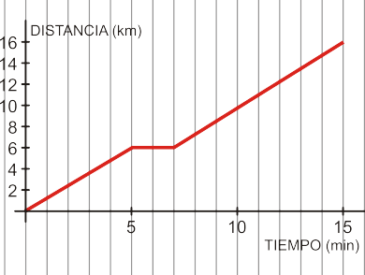
La siguiente gráfica corresponde al recorrido que sigue Antonio para ir desde su casa al trabajo:

- ¿A qué distancia de su casa se encuentra su lugar de trabajo? ¿Cuánto tarda enllegar?

- Ha hecho una parada para recoger a su compañera de trabajo, ¿durante cuánto tiempo ha estado esperando?
¿A qué distancia de su casa vive su compañera?

- ¿Qué velocidad ha llevado (en km/h) durante los 5 primeros minutos de su recorrido?

Ejercicio nº 3.-

El consumo de agua en un colegio viene dado por esta gráfica:

- ¿Durante qué horas el consumo de agua es nulo? ¿Porqué?
- ¿A qué horas se consume más agua? ¿Cómo puedes explicar esos puntos?
- ¿Qué horario tiene elcolegio?
- ¿Por qué en el eje X solo consideramos valores entre 0 y 24? ¿Qué significado tiene?

VARIABLES DEPENDIENTES E INDEPENDIENTES

A las magnitudes que intervienen en una función se las llama variables:
Variable independiente. Es la que se fija primero. Se le suele asignar la letra x.
Variable dependiente. Es la que se deduce de la variable independiente. Se suele designar con la letra y, o como f(x): Se lee " f de x".
Decir que " y " es función de " x " equivale a decir que " y " depende de " x ".

Por ejemplo: Determina la variable dependiente e independiente

a. La cantidad de kilogramos de pan y el precio total
Respuesta: El precio que pagamos por el pan depende del número de kilogramos que compremos.
Por lo tanto:
- la variable dependiente (y) sería el precio, ya que depende de la cantidad de kilogramos que compramos.
- La variable independiente (x) será los kilogramos de pan.

b. El tiempo de juego y el dinero gastado
Respuesta: El dinero gastado depende del tiempo, por lo que:
- El dinero es la variable dependiente (y)
- y el tiempo es la variable independiente (x)

Ejercicio nº 4.-

Se sabe que la concentración en sangre de un cierto tipo de anestesia viene dada por la gráfica siguiente:
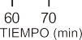

- ¿Cuál es la dosis inicial?
- ¿Qué concentración hay, aproximadamente, al cabo de los 10 minutos? ¿Y al cabo de 1hora?
- ¿Cuál es la variable independiente? ¿Y la variable dependiente?
- A medida que pasa el tiempo, la concentración en sangre de la anestesia, ¿aumenta o disminuye?

Ejercicio nº 5.-

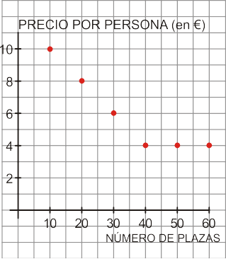
Se va a organizar una excursión y el precio por persona va a depender del número de personas que vayan a dicha excursión. El número máximo de plazas es de 60, y el mínimo, 10, admitiendo solamente grupos de 10 personas. La siguiente gráfica nos muestra la situación:

- ¿Qué significado tiene el punto (20, 8)? ¿Y el (40,4)?
- ¿Por qué hemos dibujado la gráfica solo entre 10 y 60? ¿Podríamoscontinuarla?
- ¿Por qué no unimos los puntos?

Ejercicio nº 6.-

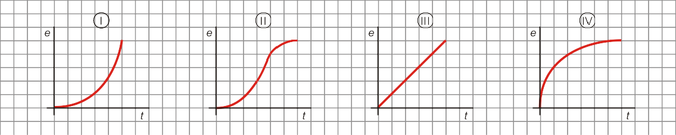
Las siguientes gráficas corresponden al ritmo que han seguido cuatro personas en un determinado tramo de una carrera. Asocia cada persona
con su gráfica:

*Mercedes: Comenzó con mucha velocidad y luego fue cada vez más despacio.

*Carlos: Empezó lentamente y fue aumentado gradualmente su velocidad.

*Lourdes: Empezó lentamente, luego aumentó mucho su velocidad y después fue frenando poco apoco.

*Victoria: Mantuvo un ritmoconstante.

Ejercicio nº 7.-

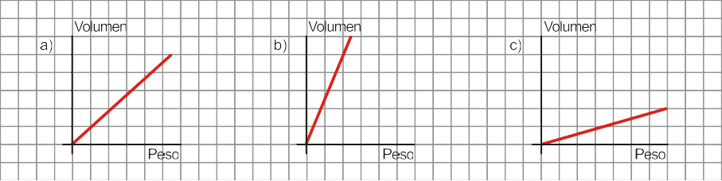
Une cada materia con la gráfica que relaciona su peso con su volumen. Da una breve explicación de por qué es así.
- Garbanzos 2-Algodón 3-Plomo

Ejercicio nº 8.-

Asocia cada enunciado con la gráfica que le corresponde:
- Altura de una pelota que bota, al pasar el tiempo.
- Costo de una llamada telefónica en función de sudoración.
- Distancia a casa durante un paseo de 30minutos.
- Nivel del agua en una piscina vacía al llenarla

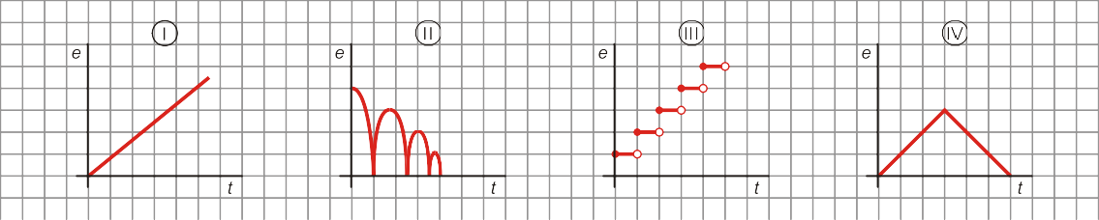
Ejercicio nº 9.-

¿Cuál es la gráfica que corresponde a cada una de las siguientes situaciones? Razona tu respuesta
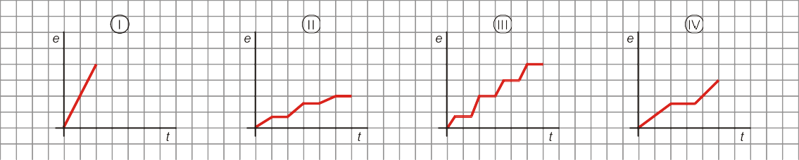
- Recorrido realizado por un autobús urbano.
- Paseo en bicicleta por el parque, parando una vez a beber agua.
- Distancia recorrida por un coche de carreras en un tramo de un circuito.
- Un cartero repartiendo el correo.

Ejercicio nº 10.-

Dependiendo del día de la semana, Rosa va al instituto de una forma distinta:

- El lunes va en bicicleta.
- El martes, con su madre en el coche (parando a recoger a su amigo Luis).
- El miércoles, en autobús (que hace varias paradas).
- El jueves va caminando.
- Y el viernes, en motocicleta.

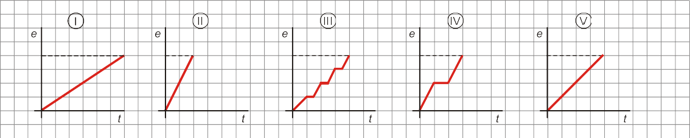
- Identifica a qué día de la semana le corresponde cada gráfica:

- ¿Qué día tarda menos en llegar? ¿Cuál tarda más?
- ¿Qué día recorre más distancia? Razona tu respuesta

